臺北市立大安國中104學年度第二學期 數學擂台賽試題
注意事項：請將答案寫在答案卷上，答案卷可至設備組領取，
完成後繳回教務處設備組，將擇優頒獎。6/15(三)前繳交。
1.把一個立方體的6個面分別塗上6種不同的顏色。下面是把立方體擲3次後得出的結果，請問藍色面的對面塗了甚麼顏色。(請詳細寫出你的推論過程)
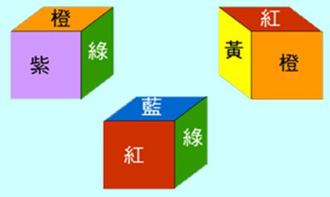

2.有七片一樣的巧克力，如果要將這七片巧克力平分給5個小朋友，而且只能劃一刀切割，你會如何完成？(請詳細寫下切割方式)



3.在遇到抽籤或摸彩的時候，參加抽籤的人都希望能夠成功。在這種期望下，常會引起一個疑問，是先抽好呢？還是後抽好？一般人總覺得先抽要比後抽的成功機率高一些，這種想法到底正確與否？(請詳細寫下你的想法)
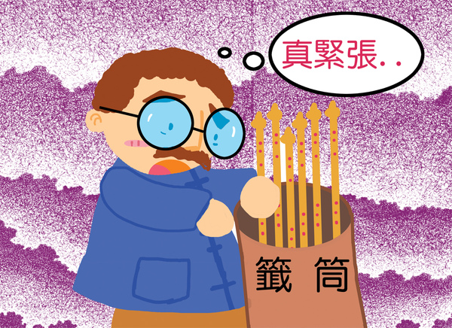

4.請利用＋、－、×、÷還有( )等運算符號，填入下列的算式中，讓算式的結果符合答案的數字。
5 □ 5 □ 5 □ 5＝5 (答案不只一種)

動動腦，請想出3種解答方式

臺北市立大安國中104學年度第二學期 數學擂台賽試題(答案紙)
班級： 座號： 姓名：

注意事項：請寫出詳細的解題方式(不用抄題)，解題方式不限，填寫完畢後，請繳回教務處設備組。

1 | 2
3 | 4

